Fiche …… | Gestion de données | Md2
Moyenne, Etendue, Médiane de série
Entraînement 1 calcule la moyenne, la médiane et l’étendue des valeurs des 3 séries ci-dessous

Etendue
Série 1 : 2 – 4 – 5 – 7 – 9  L’étendue d’une série est la différence entre la plus grande valeur et la plus petite.  = 9 – 2 = 7 | Moyenne
 | Médiane
 | Etendue | 7

Série 2 : 10 – 11 – 13 – 13 – 14 - 17 - 19 | Moyenne
Série 2 : 10 – 11 – 13 – 13 – 14 - 17 - 19 | Médiane
Série 2 : 10 – 11 – 13 – 13 – 14 - 17 - 19 | Etendue

Série 3 : 101 – 105 – 107 – 108 – 109 - 111 112 - 113 - 113 - 115 – 118 - 120 - 126 | Moyenne
 | Médiane
 | Etendue

Entraînement 2
Notes des élèves de la 3ème A |  |  |  |  |  |  |  |  |  | Notes des élèves de la 3ème B
7 | 8 | 12 | 12 | 18 | 5 | 11 | 6 | 3 | 8 | 8 | 8 | 9 | 12 | 11 | 8 | 13 | 15 | 7 | 9
5 | 18 | 9 | 20 | 6 | 16 | 6 | 18 | 7 | 15 | 10 | 10 | 12 | 8 | 10 | 14 | 12 | 11 | 14 | 9
- Construis le diagramme en bâton  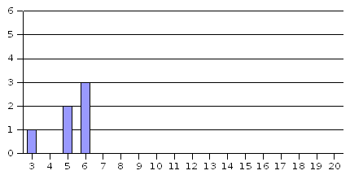  - Calcule l’étendue de cette série.  - Calcule la moyenne de cette série.  - Calcule la médiane de cette série. |  |  |  |  |  |  |  |  |  | - Construis le diagramme en bâton  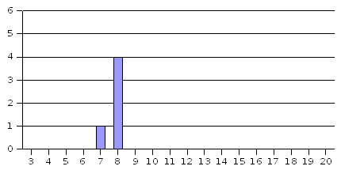  - Calcule l’étendue de cette série.  - Calcule la moyenne de cette série.  - Calcule la médiane de cette série.

